APPEL DE PROJETS
Niveau régional
AN 5 / 2022-2023

Plan d’action gouvernemental pour l’inclusion économique
et la participation sociale (PAGIEPS) - Mesure 13.1

DEVIS

PRÉAMBULE
Le Centre intégré de santé et de services sociaux (CISSS) des Laurentides offre des services dans l'ensemble de la région, soit dans les sept municipalités régionales de comté (MRC) et la Ville de Mirabel :
- Antoine-Labelle  - Laurentides  - Pays-d'en-Haut  - Rivière-du-Nord | - Thérèse-De Blainville  - Deux-Montagnes  - Argenteuil  - Ville de Mirabel

Créé depuis le 1er avril 2015, le CISSS des Laurentides est le fruit du regroupement de 12 établissements, dont les CSSS, le centre jeunesse et les centres de réadaptation de la région des Laurentides.
Objectifs de l’allocation et concepts
La Direction de santé publique est responsable de l’allocation et de la reddition de comptes des budgets liés à la mesure 13.1 du PAGIEPS. L’objectif principal de la mesure est d’améliorer la sécurité alimentaire de personnes vulnérables par rapport à l’alimentation, notamment les populations à faible revenu, et ce, par le soutien d’actions structurantes et d’organismes les rejoignant.
La mesure 13.1 du PAGIEPS précise que 75 % du budget devrait être alloué pour des actions visant les déterminants collectifs (sociaux, économiques et physiques) de la sécurité alimentaire, soit :
- L’accès économique et physique aux aliments sains
- Le système alimentaire sain, durable et équitable

De plus, cette mesure vise spécifiquement à améliorer l’accès à une alimentation saine, nutritive et abordable pour les personnes à faible revenu, en permettant des dépenses non alimentaires.

Accroître l’impact populationnel de nos actions
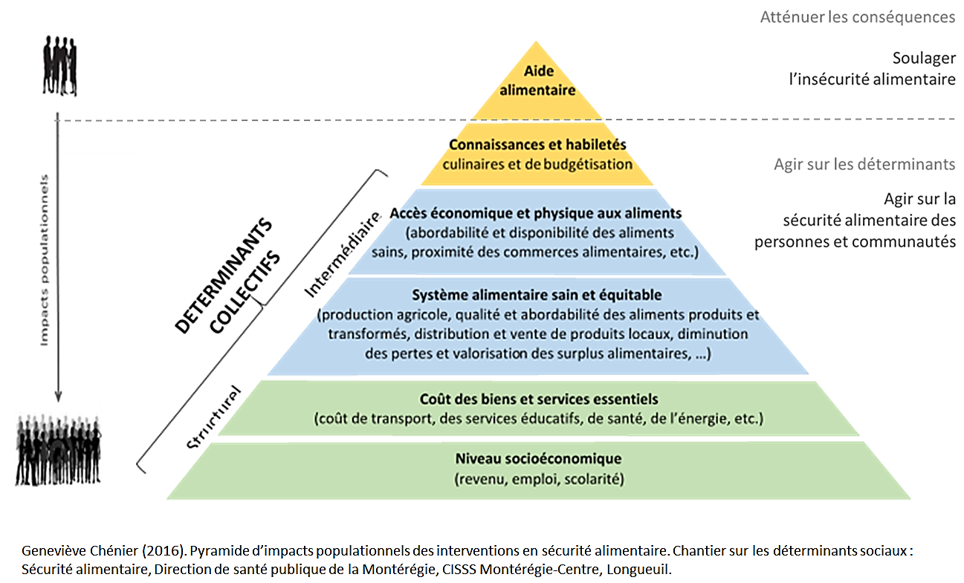

Exemples d’initiatives ou de projets admissibles
Projets favorisant l’accès économique et physique aux aliments sains :
- Épicerie solidaire, communautaire, économique
- Système d’approvisionnement collectif (groupe d’achats, coop d’approvisionnement)
- Agriculture de proximité
- Marché de proximité
- Approvisionnement à la ferme
- Accès aux lieux d’approvisionnement et livraison des achats effectués dans un commerce
- Amélioration de la qualité et de la diversité de l’offre alimentaire dans les commerces de proximité
Projets favorisant un système alimentaire sain, durable et équitable (avec la sécurité alimentaire, ces démarches visent une plus grande justice alimentaire, c’est-à-dire un accès plus équitable aux aliments sains pour les différents groupes de population) :
- Politique bioalimentaire régionale
- Actions agissant sur l’ensemble des composantes du système alimentaire (production, transformation, distribution, consommation, gestion et valorisation des déchets)
- Élaboration d’une vision, d’orientations et d’un plan d’action en vue de soutenir la consolidation d’un système alimentaire sain, durable et équitable (ex. : politique Village nourricier)
- Adaptation de la réglementation et des outils de planification afin de favoriser l’accès aux aliments sains dans les secteurs en situation de vulnérabilité et sur l’ensemble de la municipalité ou du territoire de MRC, notamment au sein du schéma d’aménagement et des plans d’urbanisme, dans les politiques municipales, etc.
- Mesures d’employabilité au sein du système alimentaire
- Interventions globales et intégrées sur la sécurité alimentaire (ex. : centre alimentaire communautaire)
APPEL DE PROJETS NIVEAU RÉGIONAL
Organismes admissibles dans le cadre de la mesure 13.1 du PAGIEPS
Les organismes doivent répondre à au moins un des critères suivants :
- Organisme à but non lucratif (OBNL)
- Organisme communautaire
- Coopérative considérée comme OBNL par Revenu Québec
- Entreprise d’économie sociale
- Organisme autochtone admissible pour un financement provincial
- Table de concertation
- Initiative citoyenne qui répond aux objectifs de la mesure (peut être financée par l’entremise d’un fiduciaire admissible)
Admissibilité des projets
Il n’est pas obligatoire qu’un organisme admissible soit financé ou reconnu par le Programme de soutien aux organismes communautaires (PSOC), ni d’avoir comme mission de base la sécurité alimentaire. Par contre, il est obligatoire que le financement provenant de la mesure 13.1 serve directement à l’atteinte de son objectif et respecte les balises ci-dessous. Aussi, si l’organisme n’a pas de numéro d’entreprise du Québec (NEQ), il devra identifier un fiduciaire qui en a un.
Conditions d’admissibilité des projets
Le projet régional doit :
- Provenir du travail collectif d’au minimum 2 MRC
- Porter sur un ou plusieurs déterminants collectifs de la sécurité alimentaire, soit :
- L’accès économique et physique aux aliments sains
- Le système alimentaire sain, durable et équitable
- Être en concertation avec d’autres partenaires du milieu et s’appuyer sur des pratiques reconnues efficaces et prometteuses
- Se baser sur les besoins et les pistes de solutions issus des communautés visées
- Rejoindre directement ou indirectement des personnes en situation de pauvreté et d’exclusion sociale

Dépenses admissibles
Seules les dépenses directement liées à la réalisation du projet retenu sont admissibles.
Plus précisément :
- Les salaires, les avantages sociaux et la part de l’employeur
- Les frais de déplacement
- Les frais d’administration, jusqu’à concurrence de 10 % (dépenses liées aux infrastructures comme : loyer, téléphone, assurances, photocopies, comptabilité, secrétariat, achat de mobilier, ordinateurs, etc.)
- Les fournitures de bureau
- La formation directement en lien avec le projet soutenu
- Les autres dépenses favorisant la participation des populations visées par le projet (transport, halte-garderie, etc.)
Les actions structurantes avec un potentiel d’impact à moyen et long termes seront privilégiées.
Dépenses non admissibles
- Le loyer
- Les salaires récurrents
- Le financement de base d’une concertation
- Le soutien à la mission de base des organismes communautaires
- Les dépenses d’immobilisation (admissibles selon entente avec le bailleur de fonds)
- Coûts d’entretien ou de réparation de véhicules
- Primes et indemnités de départ
Durée de l’entente
Du 1er avril 2023 au 31 mars 2024.
Financement
Montant total pour les Laurentides : à déterminer.
Processus d’allocation
Dépôt à la Direction de santé publique des Laurentides (voir formulaire de demande dans l’annexe 1).
Seuls les projets qui correspondent aux critères seront analysés¹.
La date limite pour déposer les projets est le 6 février 2023 à 12 h ².
par courrier électronique à : anne-marie.chaumont.bou14@ssss.gouv.qc.ca
Un comité composé d'un représentant du MAMH, de deux représentants de la Direction de santé publique et d'un représentant de la Direction générale adjointe du CISSS des Laurentides analysera le projet selon les critères des balises du PAGIEPS et une réponse d’admissibilité sera retournée par courriel au promoteur du projet d’ici la fin février.
² La date d’échéance de l’appel de projets a été reportée du 23 janvier 2023 au 6 février 2023.
Mécanisme de suivi
En septembre 2023, une reddition de comptes partielle sera demandée et une reddition de comptes spécifique au projet est attendue au 31 mars 2024.

ANNEXE 1- PROJET RÉGIONAL
Formulaire de demande de soutien financier en sécurité alimentaire
Volet déterminants collectifs, PAGIEPS 2022-2023 / An 5 de la mesure 13.1
Veuillez noter que :
- Le formulaire doit être rempli directement à l’ordinateur
- Seul le contenu de ce formulaire et un montage financier en annexe seront considérés dans l’analyse de votre projet
- Votre demande doit être reçue au plus tard le 6 février 2023 à 12 h, par courrier électronique à :
anne-marie.chaumont.bou14@ssss.gouv.qc.ca
Types de projets admissibles
Projets planifiés et concertés, se basant sur les besoins de la communauté et visant l’amélioration des milieux et des conditions de vie de la communauté, plutôt que d’être centrés uniquement sur les individus. Les projets doivent rejoindre directement ou indirectement des personnes en situation de pauvreté et d’exclusion sociale.
Notre volet inclut (cocher) :  ☐ L’accès économique et physique aux aliments sains (excluant l’aide alimentaire  et le développement de connaissances)  ☐ Le système alimentaire sain, durable et équitable | Cocher :  ☐ Nouveau projet  ☐ Bonification d’un projet existant
Titre du projet : Cliquez ici pour taper du texte.
Organisme promoteur (légalement constitué et reconnu par les CISSS des Laurentides)
Nom de l’organisme / Numéro d’entreprise du Québec (NEQ) : Cliquez ici pour taper du texte. / Cliquez ici pour taper du texte.
Mission de l’organisme : Cliquez ici pour taper du texte.
Nom du responsable / Fonction : Cliquez ici pour taper du texte. / Cliquez ici pour taper du texte.
Adresse complète : Cliquez ici pour taper du texte.
Téléphone : Cliquez ici pour taper du texte.
Courriel de l’organisme : Cliquez ici pour taper du texte.
Courriel du responsable : Cliquez ici pour taper du texte.
Présentation (description des activités générales habituelles et des activités en sécurité alimentaire de l’organisme, etc.)
Cliquez ici pour taper du texte.
Description du projet
Quel est le but ou l’objectif général du projet? (Qu’est-ce que votre projet pourrait produire comme impacts dans la communauté)
Cliquez ici pour taper du texte.
Détails du projet (ex. : partenariats, activités, complémentarité avec d’autres actions du secteur, démarche auprès de producteurs, de commerces, etc.)
Cliquez ici pour taper du texte.
Quel(s) secteur(s) des Laurentides bénéficieront de cette action?
☐ Regroupement de MRC (min. 2) : Cliquez ici pour taper du texte.
☐ Toute la région des Laurentides
Qu’elle est la population cible de l’action? (Précisez le nombre approximatif)
☐ Organismes. Combien et lesquels : Cliquez ici pour taper du texte.
☐ Clientèle. Laquelle (précisez si un groupe d’âge en particulier) : Cliquez ici pour taper du texte.
Précisez toutes autres caractéristiques que vous jugez pertinentes : Cliquez ici pour taper du texte.

Financement 2022-2023
Montant du financement demandé : Cliquez ici pour taper du texte. $
Montage financier (approximation des dépenses par catégories, vous pouvez aussi joindre une annexe au présent document)
Cliquez ici pour taper du texte.

